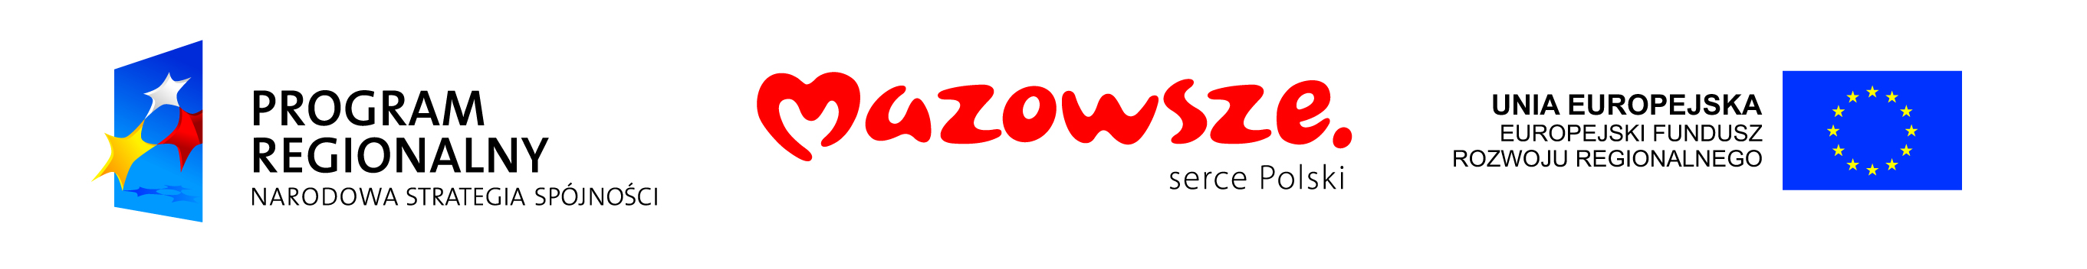

Mogielnica, 04.01.2011r.
GGRBPI-7020/9/2006

Wykonawcy, zainteresowani udziałem
w przetargu nieograniczonym
nr sprawy GGRBPI-7020/9/2006

Dotyczy.
Postępowania o udzielenie zamówienia publicznego w trybie przetargu nieograniczonego na: „Przebudowę i rozbudowę stacji uzdatniania wody wraz z infrastrukturą towarzyszącą w Mogielnicy” – numer sprawy GGRBPI-7020/9/2006

Urząd Gminy i Miasta Mogielnica w Mogielnicy działając jako Zamawiający ww. postępowaniu, zgodnie z art. 38 ust. 4 ustawy z dnia 29 stycznia 2004 roku – Prawo zamówień publicznych (Dz. U z 2010 Nr 113, poz. 759 ze zmianami) oraz zgodnie z punktem 11.4 Specyfikacji Istotnych Warunków Zamówienia (SIWZ) niniejszym zawiadamia Państwa o ZMIANIE DOKUMENTACJI PROJEKTOWEJ polegającej na :

- TYNKI ZEWNETRZNE
W miejsce projektowanego tynku mineralnego wykonać tynk akrylowy
- grubość ziarna 2 mm na podwójnej siatce do wysokości 1,5 m

- OGRODZENIE
W miejsce siatki powlekanej wykonać siatkę stalową z drutu ocynkowanego
grubości 3,5 mm , słupki ocynkowane od góry deklowane , mocowanie siatki do
słupków drutem ocynkowanym gr. 3,5 mm Usztywnienie siatki linką ocynkowaną fi 8
mm u góry w środku i dołem.

- RYNNY I RURY SPUSTOWE
W miejsce rynien i rur spustowych z PCV wykonać metalowe powlekane – systemowe łącznie z uchwytami metalowymi.

- STOLARKA OKIENNA
W miejsce okien trzykomorowych wykonać okna pięciokomorowe.

Powyższa zmiana staje się integralną częścią Specyfikacji Istotnych Warunków Zamówienia oraz winna być uwzględnione przez Wykonawców w trakcie przygotowywania dokumentów do złożenia ofert w postępowaniu.

Kierownik Zamawiającego

BURMISTRZ

